Hans Christian Andersen
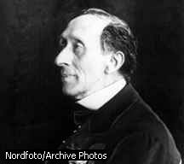
(1805-1875)
compunere
Alexandra-Andreea STANESCU, Cls. a VI-a A
Scoala Generala nr. 3 „Nicolae Titulescu” Bucuresti
Martie 2003

Andersen, Hans Christian (1805-1875), autor danez ale cărui basme au fost traduse în mai mult de 80 de limbi şi care au inspirat piese de teatru, balete, filme, sculpturi şi picturi. Scriitorul H. C. Andersen s-a născut la Odensee în anul 1805, în perioada marilor victorii napoleoniene in Europa.
El a suferit mult în copilărie din cauza sărăciei şi a neglijenţei familiale şi ca urmare la vârsta de 14 ani a fugit de acasă la Copenhaga. Acolo a lucrat pentru Jonas Collins, directorul Teatrului Regal, până când Collins a adunat banii necesarii educaţiei adolescentului Hans Christian.
După studii, Hans Christian a mai lucrat într-o casă de comerţ, dar a lucrat neobosit să devină scriitor profesionist.
Începând cu anul 1822, Andersen a publicat poezii, proză şi a produs piese de teatru. Primul său succes a fost “O călătorie de la Canalul Holmen la capătul răsăritean al Insulei Amager in anii 1828 şi 1829” (1829), o povestire fantastică în genul celor scrise de autorul german E.T.A. Hoffmann.
Primul său roman “Improvizatorul” a fost primit bine de public şi critici în anul 1835, iar prima lui carte de basme a fost publicată tot în anul 1835.
Scriitorul a călătorit mult în Europa, Asia şi Africa, producând multe romane, piese de teatru şi cărţi de călătorii. A devenit însă faimos prin cele mai mult de 150 de basme şi povestiri pentru copii, care l-au aşezat între cei mai importanţi scriitori din lume.
Basmele sale “Răţuşca cea urâtă” (1843), “Hainele cele noi ale Împăratului” (1837), “Crăiasa Zăpezii” (1844), “Pantofiorii roşii” (1845) şi “Mica Sirenă” (1837) au reprezentat inovaţii în literatura acelei vremi prin bogaţia sentimentelor şi a ideilor descrise şi prin modul în care foloseau limbajul popular.

Hainele cele noi ale imparatului

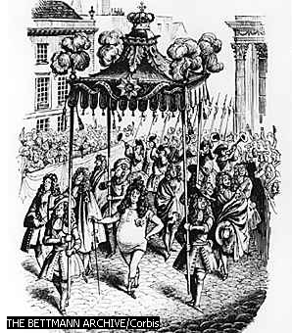
Scriitorul danez Hans Christian Andersen a scris “Hainele cele noi ale Împăratului” în anul 1837. Basmul povesteşte istoria unui rege nătâng şi înfumurat care credea că doar oamenii bogaţi şi deştepţi pot vedea hainele sale cele noi făcute de un croitor linguşitor şi şmecher.
Împăratul s-a plimbat gol prin oraşul său, în văzul supuşilor care îl linguşeau spunându-i ce frumoase sunt hainele cele noi. Doar un băieţel din popor a avut curajul să strige “Regele e gol!”, iar strigătul lui a fost apoi repetat de toţi poporenii.
Împăratul a fugit, ascunzându-se în palat, ruşinat de hohotele supuşilor săi la vederea hainelor cele “noi”.

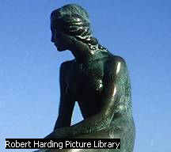
Mica Sirena

Basmul “Mica Sirenă” a fost scris tot în anul 1837 şi povesteşte istoria unei sirene care s-a îndrăgostit de un tânar prinţ pe care l-a salvat din valuri în timpul unui naufragiu, pe furtună. Pentru a putea fi alături de alesul inimii sale, mica sirenă îşi vinde părul frumos, îşi pierde graiul şi coada şi primeşte în schimb picioare de om, nedeprinse a umbla, care îi dădeau dureri grozave.
Alături de iubitul său cunoaşte multe îndoieli şi chinuri, văzând cum acesta se căsătoreşte cu prinţesă frumoasă, dar mică la suflet, pe care el o credea salvatoarea lui.
Povestea tristă a Micii Sirene i-a impresionat atât de mult pe locuitorii din Copengaha, încăt au ridicat în port statuia micii sirene, care veghează drumul apelor.

